Bogotá D.C.,

Doctor
JAIME LUIS LACOUTURE PEÑALOZA
Secretario General
Honorable Cámara de Representantes

Respetado Doctor Lacouture,

Por medio de la presente, radicamos en su despacho, el Proyecto de Ley Nº _____________________ de 2022 “Por la cual se modifica y adiciona la Ley 5ª de 1992, se crea la Comisión Legal del Congreso de la República para la Defensa, Protección y Promoción de los Derechos de los Pueblos Indígenas y se dictan otras disposiciones”

EL CONGRESO DE LA REPÚBLICA DE COLOMBIA

DECRETA:

Artículo 1°. Objeto. La presente ley tiene por objeto la creación de la Comisión Legal; para la Defensa, Protección y Promoción de los Derechos de los Pueblos Indígenas en el Congreso de la República para promover la implementación de la normatividad reconocedora de los derechos de los pueblos indígenas, y hacer seguimiento y control político a los programas y las políticas públicas para la defensa y promoción de los derechos individuales y colectivos de los pueblos y comunidades indígenas, desde una perspectiva de derechos.

Artículo 2°. Adiciónese el artículo 55 de la Ley 5ª de 1992, el cual quedará así:

Artículo 55. Integración, denominación y funcionamiento. Además de las Comisiones Legales señaladas para cada una de las Cámaras con competencias diferentes a estas corresponderá integrar aplicando el sistema del cociente electoral y para el periodo constitucional la Comisión de Derechos Humanos y Audiencias, la Comisión de Ética y Estatuto del Congresista, la Comisión de Acreditación Documental, la Comisión para la Equidad de la Mujer, la Comisión Legal de Seguimiento a las Actividades de Inteligencia y Contrainteligencia, la Comisión Legal para la Protección de los Derechos de las Comunidades Negras o Población Afrocolombiana y la Comisión Legal para la Defensa, Protección y Promoción de los Derechos de los Pueblos Indígenas en el Congreso de la República.

Artículo 3°. Adiciónese a la Sección Segunda del Capítulo IV, del Título II de Ley 5ª de 1992 con un artículo nuevo del siguiente tenor:

Artículo 61I. Objeto de la Comisión Legal para la Defensa, Protección y Promoción de los Derechos de los Pueblos Indígenas. Esta Comisión tiene por objeto propender por un efectivo cumplimiento de las normas reconocedoras de derechos de los pueblos indígenas, de las garantías para el ejercicio y disfrute pleno de los derechos de los pueblos indígenas que contribuyan a su supervivencia étnica y cultural, así como por un eficaz control político desde el Congreso de la República, sobre políticas, proyectos o acciones públicas o privadas que los afecten. La defensa de su patrimonio; la generación de espacios y canales efectivos de participación y la visibilización de la población en el contexto local, nacional e internacional.

Artículo 4°. Adiciónese a la Sección Segunda del Capítulo IV, del Título II de la Ley 5ª de 1992 con un artículo nuevo del siguiente tenor:

Artículo 61J. Composición. La Comisión Legal para la Defensa, Protección y Promoción de los Derechos de los Pueblos Indígenas en el Congreso de la República, estará integrada; por nueve (9) congresistas, de los cuales cinco (5) miembros por la Cámara de Representantes y cuatro (4) por el Senado de la República, quienes sesionarán conjuntamente previa convocatoria de la mesa directiva, propendiendo porque sean congresistas que se autor reconozcan como indígenas o que manifiesten su interés y compromiso en hacer parte de la misma para promover la defensa de los derechos e intereses de esta población.

Parágrafo 1°. Los miembros de esta Comisión deberán ser designados dentro de los 15 días siguientes al inicio de cada legislatura ordinaria y serán escogidos por las plenarias de cada una de las cámaras.

Artículo 5°. Adiciónese a la Sección Segunda del Capítulo IV, del Título II de la Ley 5ª de 1992 con un artículo nuevo del siguiente tenor:

Artículo 61K. Funciones y atribuciones. . La Comisión Legal para la Defensa, Protección y Promoción de los Derechos de los Pueblos Indígenas en el Congreso de la República, tendrá las siguientes funciones y atribuciones:

- Elegir la Mesa Directiva de esta Comisión Legal.
- Dictar y aprobar su propio reglamento para el desarrollo de su objeto institucional.
- Verificar el cumplimiento de las leyes y normas relativas a los derechos de los pueblos indígenas en los entes territoriales, organismos descentralizados y demás instituciones públicas o privadas.
- Hacer control y seguimiento a la implementación efectiva de las políticas públicas en materia de territorios, derechos humanos, ambiente, educación, salud, vivienda, empleo, cultura, deporte y recreación, turismo, comunicaciones, fronteras, mujer y familia, pueblos en riesgo de extinción y pueblos no contactados, y otros temas que afecten a estos pueblos, en el nivel nacional, departamental y municipal.
- Velar por el respeto de los derechos humanos de la población indígena y el acatamiento de las normas del derecho internacional humanitario en sus territorios, impulsar y hacer seguimiento a las investigaciones adelantadas por razón de la violación de los derechos indígenas en la perspectiva de reducir la impunidad, divulgar y propiciar el respeto por las decisiones de derecho propio, las estrategias y acciones frente al conflicto armado y en defensa de sus territorios, justicia y gobiernos propios.
- Hacer seguimiento y ejercer el control político al cumplimiento de las acciones y la ejecución de los presupuestos contemplados en los acuerdos y los compromisos adquiridos por el Gobierno nacional con los pueblos indígenas en el marco de la Consulta Previa al Plan Nacional de Desarrollo, capítulo indígena.
- Conceptuar a solicitud de las comisiones legales señaladas para cada una de las cámaras legislativas (o de sus plenarias), sobre la pertinencia de adelantar el proceso de consulta previa a los pueblos indígenas, sobre iniciativas legislativas y normativas que cursen en el Congreso de la República.
- Conferir menciones honoríficas y reconocimientos a la labor desarrollada por organizaciones sociales y/o personas, en la defensa, protección y promoción de los derechos de los pueblos indígenas.
- Establecer alianzas con organismos nacionales e internacionales, entidades de derecho público y/o privado que defiendan los derechos civiles, políticos, económicos, sociales y culturales de los pueblos indígenas.
- Presentar iniciativas legislativas que garanticen el ejercicio y materialización de los derechos individuales y colectivos de los pueblos indígenas, a las instancias definidas para consultar y concertar dichas iniciativas, así como acompañar otras iniciativas construidas con los pueblos indígenas y sus organizaciones representativas.
- Ejercer control político sobre los diversos entes del Estado, sin perjuicio del control político que puede ejercer cualquier otro congresista, en relación con el diseño e implementación de planes, programas, proyectos y políticas públicas que afecten a los pueblos indígenas, y sobre el cumplimiento por parte del Estado de los tratados, convenios, protocolos y recomendaciones formuladas por los órganos y mecanismos internacionales creados en virtud de los tratados de derechos humanos, en relación con los derechos de los pueblos indígenas.
- Hacer seguimiento a las normas y mecanismos que garanticen los derechos a la verdad, justicia, reparación integral y garantías de no repetición, en el marco de la implementación de las normas concertadas sobre víctimas de los pueblos indígenas por razón del conflicto armado interno.
- Participar activamente en el fortalecimiento de las redes internacionales de indígenas parlamentarios, que buscan destacar el rol y la contribución de los parlamentos en la realización de los Derechos de los Pueblos Indígenas en las Américas y en el resto del mundo
- Promover y celebrar audiencias públicas, foros, seminarios, simposios, encuentros, mesas de trabajo, conversatorios u otros, para conocer, informar y difundir los temas relacionados con la situación de los derechos de los pueblos indígenas, la legislación vigente, las políticas públicas existentes y los proyectos de ley que cursen en las Cámaras Legislativas.
- Tramitar ante las Comisiones Constitucionales las observaciones y propuestas que por escrito presenten las autoridades indígenas y sus organizaciones representativas, las organizaciones de la sociedad civil, o los ciudadanos, respecto a proyectos de ley o actos legislativos que afecten la vida de las comunidades y los territorios indígenas.
- Promover iniciativas y acciones que contribuyan al reconocimiento y promoción de la cultura, los valores, el arte, las tradiciones, los sistemas de organización sociopolítica y de justicia, la medicina tradicional, el territorio y la defensa de la madre tierra, de conformidad con el proyecto de nación multiétnica y pluricultural, consagrado por la Constitución Política
- Solicitar el acompañamiento de organismos nacionales e internacionales, entidades públicas o privadas y organizaciones de pueblos indígenas para el desarrollo de su misión institucional, desarrollar proyectos de investigación, promoción, defensa y divulgación de los derechos civiles, políticos, económicos, sociales y culturales de los pueblos indígenas
- Conceptuar de manera fundamentada sobre la necesidad de adelantar el proceso de consulta previa sobre los proyectos de ley y/o actos legislativos que cursen en el Congreso de la República.
- Hacer seguimiento y coadyuvar en la elaboración y presentación de informes periódicos sobre el estado de los derechos de los pueblos indígenas en el marco de los instrumentos internacionales, tales como la Declaración de Naciones Unidas sobre Derechos de los Pueblos Indígenas y el Convenio 169 de la OIT. 20.
- Recibir y tramitar las propuestas formuladas por los pueblos indígenas y sus organizaciones representativas en la perspectiva de la defensa y garantía de sus derechos.
- Atender los llamados de urgencia y las alertas emitidas por los gobiernos indígenas en casos de violaciones de los derechos colectivos de los pueblos indígenas y/o infracciones al DIH en territorios indígenas, y de ser posible, sesionar en los territorios afectados.
- Presentar informes anuales a las Plenarias de las Cámaras y a la sociedad civil al término de cada legislatura, sobre el desarrollo de su misión institucional.
- Todas las demás funciones que determine la ley.

Artículo 6°. Adiciónese a la Sección Segunda del Capítulo IV, del Título II de la Ley 5ª de 1992 con un artículo nuevo del siguiente tenor:

Artículo 61L. Sesiones. La Comisión Legal para la Defensa, Protección y Promoción de los Derechos de los Pueblos Indígenas en el Congreso de la República, se reunirá por convocatoria de su Mesa Directiva, como mínimo una vez al mes o cuando las circunstancias así lo exijan. Las decisiones de la Comisión serán adoptadas por mayoría simple y consignadas en actas que serán publicadas en la Gaceta del Congreso.

Artículo 7°. Mesa Directiva. La Comisión Legal para la Defensa, Protección y Promoción de los Derechos de los Pueblos Indígenas en el Congreso de la República, estará conformada por una Presidencia y una Vicepresidencia elegidas para un periodo de dos legislaturas, por mayoría simple y al inicio de la legislatura correspondiente.

Parágrafo 1º. La presidencia será ejercida por un congresista electo, correspondiendo un periodo al Senado de la República y el otro periodo a la Cámara de Representantes.

Artículo 8°. Adiciónese el artículo 383 de la Ley 5ª de 1992, con el numeral 3.15, del siguiente tenor:

3.15. La Comisión Legal para la Defensa, Protección y Promoción de los Derechos de los Pueblos Indígenas en el Congreso de la República.
2 profesionales Universitarios (grado 06.)
Parágrafo 1º. Los profesionales universitarios serán nombrados uno por la Dirección Administrativa del Senado de la República y el otro por la Dirección Administrativa de la Cámara de Representantes, de terna presentada por la mesa directiva de la comisión.

Artículo 9°. Adiciónese el artículo 369 de la Ley 5ª de 1992, con el numeral 2.6.15 así:

2.6.15. La Comisión Legal para la Defensa, Protección y Promoción de los Derechos de los Pueblos Indígenas en el Congreso de la República
Un Coordinador(a) de la Comisión (grado 010), elegido por mayoría absoluta de los miembros de la Comisión Legal para la Defensa, Protección y Promoción de los Derechos de los Pueblos Indígenas, y su nombramiento se efectuará a través de la dirección administrativa del Senado de la República
Un Secretaria(o) Ejecutiva(o) (grado 05), nombrado por la Dirección Administrativa de la Cámara de Representantes de terna presentada por la mesa directiva de la comisión.

Artículo 10. Funciones del (la) coordinador(a); de la Comisión para la Defensa, Protección y Promoción de los Derechos de los Pueblos Indígenas. El Coordinador(a) de la Comisión tendrá las siguientes funciones:

- Realizar y coordinar la labor administrativa de la Comisión.
- Contribuir en la ejecución de las funciones de la Comisión.
- Elaborar el Orden del Día de cada sesión, en coordinación con la Mesa Directiva de la Comisión.
- Mantener informados a los integrantes de la Comisión sobre el curso de los temas tratados en las sesiones, así como hacer seguimiento al desarrollo de los mismos.
- Llamar a lista a las sesiones, verificar el quórum y ejercer como secretario ah hoc en las sesiones de la Comisión.
- Mantener una relación permanente con las instancias y espacios de concertación entre Gobierno y pueblos indígenas.
- Establecer un vínculo constante con la comunidad académica y organismos nacionales e internacionales para facilitar el análisis de los temas tratados por la Comisión.
- Atender las solicitudes formuladas por Senadores y Representantes relacionadas con el objeto de la Comisión y con las funciones que le son asignadas.
- Las demás que le sean asignadas, por las leyes y normas reglamentarias posteriores de acuerdo con la naturaleza de su cargo.

Parágrafo. Para desempeñar el cargo de Coordinador(a) de la Comisión para la Defensa y Protección de los Derechos de los Pueblos Indígenas, se requiere acreditar título de profesional en derecho, ciencia política, ciencias sociales y/o carreras afines, y mínimo tres (3) años de experiencia de trabajo con pueblos y organizaciones indígenas.

Artículo 11. Funciones del Profesional Universitario de la Comisión Legal para la Defensa, Protección y Promoción de los Derechos de los Pueblos Indígenas. Los/as profesionales universitarios de la Comisión Legal para la Defensa y Protección de los Derechos de los Pueblos Indígenas tendrán las siguientes funciones:

- Apoyar la labor interna de los Congresistas y miembros de la Comisión y la ejecución de los planes trazados por la Comisión.
- Mantener informados a los miembros de la Comisión sobre el curso de los temas tratados en las sesiones, así como hacer seguimiento al desarrollo de los mismos.
- Trabajar directamente con los estudiantes de judicatura y pasantes universitarios, en los temas que le asigne el Coordinador.
- Las demás que le sean asignadas por las leyes y normas reglamentarias posteriores de acuerdo con la naturaleza de su cargo.

Parágrafo. Para ser Profesional Universitario de la Comisión para la Defensa, Protección y Promoción de los Derechos de los Pueblos Indígenas, se requiere acreditar título de profesional en derecho, ciencia política, ciencias sociales y/o carreras afines y un (1) año de experiencia profesional

Artículo 12. Funciones de la secretaría ejecutiva de la Comisión Legal para la Defensa, Protección y Promoción de los Derechos de los Pueblos Indígenas. La Secretaria Ejecutiva de la Comisión Legal para la Defensa, Protección y Promoción de los Derechos de los Pueblos Indígenas tendrá las siguientes funciones:

- Dar información a las personas y entidades que lo soliciten.
- Recibir, ordenar e informar al Coordinador(a) sobre la correspondencia recibida y buscar la información que ayude a su pronta y adecuada tramitación.
- Atender al público en general, representantes de organizaciones sociales y demás servidores públicos.
- Llevar la agenda diaria de compromisos de la Mesa Directiva de la Comisión y mantenerla informada de sus actividades y compromisos más importantes.
- Llevar un archivo de las proposiciones, constancias y conceptos que sean radicados o aprobados en las plenarias o en las diversas comisiones, así como de las actividades, comunicados y toda la información que llegue y salga de la Comisión.
- Grabar y transcribir las intervenciones de cada uno de los integrantes y de las demás personas que participen en las sesiones.
- Remitir los documentos transcritos a la Coordinación de la Comisión o a la persona encargada, para la elaboración del proyecto de acta respectiva.
- Ordenar el archivo en cuanto a cintas y transcripciones para darle mayor agilidad a la Comisión.
- Organizar el Centro de Documentación de la Comisión sobre los temas que esta adopte como agenda en la respectiva legislatura.
- Las demás que se le asignen acordes con la naturaleza de su cargo.

Parágrafo. Para desempeñar el cargo de Secretaria Ejecutiva de la Comisión Legal para la Defensa y Protección de los Derechos de los Pueblos Indígenas, se debe acreditar título de bachiller y ser técnico profesional en secretariado o carreras similares y acreditar un (1) año de experiencia.

Artículo 13. De la planta de personal de la Comisión. Los profesionales universitarios, el coordinador y la secretaria ejecutiva de la comisión gozarán de los mismos derechos que los empleados del Congreso de acuerdo al régimen establecido por cada una de las Cámaras según corresponda a su nombramiento. El régimen administrativo y disciplinario de estos empleados estará a cargo de la entidad nominadora.

Artículo 14. De los judicantes y practicantes. La Comisión Legal para la Defensa y Protección de los Derechos de los Pueblos Indígenas podrá tener pasantes y hasta tres (3) judicantes acogiendo las disposiciones y convenios que para tal efecto ha establecido el Congreso de la República con las distintas Instituciones de Educación Superior.

Artículo 15. Costo fiscal. Las Mesas Directivas del Senado de la República y la Cámara de Representantes incluirán en el Presupuesto Anual de Gastos del Congreso de la República, que hace parte de la Ley de Presupuesto General de la Nación para cada vigencia fiscal, las partidas correspondientes al pago de la planta de personal conforme a lo establecido en la presente ley. Los gastos administrativos y de funcionamiento de la Comisión Legal para la Defensa y Protección de los Derechos de los Pueblos Indígenas, serán asumidos con cargo al presupuesto que para cada vigencia asigne el Senado de la República.

Artículo 16. Vigencia. La presente ley rige a partir de su promulgación y deroga todas las disposiciones que le sean contrarias

ALEXANDER GUARÍN SILVA
Representante a la Cámara por el Guainía

EXPOSICIÓN DE MOTIVOS

- ANTECEDENTES DEL PROYECTO DE LEY.

El presente proyecto de ley orgánica se viene construyendo desde el mes de julio de 2022 a través de varios comités con los resguardos indígenas del departamento del Guainía; resguardos indígenas preocupados por el sentir de la mayoría de comunidades indígenas del país, sobre la falta de cumplimiento de nuestra constitución política y de sus derechos constitucionales. Así mismo, el incumplimiento a los compromisos adquiridos por los diferentes gobiernos nacionales de la última década que no se cumplen.

- OBJETO Y CONTENIDO.

El proyecto de ley orgánica cuenta con 16 artículos distribuidos así;

El Artículo 1°. Desarrolla el Objeto de la ley que como se ilustra arriba, busca la creación de la Comisión Legal; para la Defensa, Protección y Promoción de los Derechos de los Pueblos Indígenas en el Congreso de la República, con el fin de promover la implementación de la normatividad reconocedora de los derechos de los pueblos indígenas, y hacer seguimiento y control político a los programas y las políticas públicas para la defensa y promoción de los derechos individuales y colectivos de los pueblos y comunidades indígenas, desde una perspectiva de derechos.

El Artículo 2°. Adiciona el artículo 55 de la Ley 5ª de 1992, incorporando al texto orgánico la Comisión Legal; para la Defensa, Protección y Promoción de los Derechos de los Pueblos Indígenas en el Congreso de la República.

El Artículo 3°. Adiciona al estatuto orgánico un nuevo artículo en la Sección Segunda del Capítulo IV, del Título II de Ley 5ª de que desarrolla el objeto de esta comisión legal para propender por un efectivo cumplimiento de las normas reconocedoras de derechos de los pueblos indígenas, de las garantías para el ejercicio y disfrute pleno de los derechos de los pueblos indígenas que contribuyan a su supervivencia étnica y cultural, así como por un eficaz control político desde el Congreso de la República, sobre políticas, proyectos o acciones públicas o privadas que los afecten. La defensa de su patrimonio; la generación de espacios y canales efectivos de participación y la visibilización de la población en el contexto local, nacional e internacional.

El Artículo 4°. Adiciona al estatuto orgánico un nuevo artículo en la Sección Segunda del Capítulo IV, del Título II de la Ley 5ª de 1992. Describe la composición que tendrá la Comisión Legal para la Defensa, Protección y Promoción de los Derechos de los Pueblos Indígenas en el Congreso de la República. La cual estará integrada; por nueve (9) congresistas, de los cuales cinco (5) miembros por la Cámara de Representantes y cuatro (4) por el Senado de la República, quienes sesionarán conjuntamente previa convocatoria de la mesa directiva, propendiendo porque sean congresistas que se autor reconozcan como indígenas o que manifiesten su interés y compromiso en hacer parte de la misma para promover la defensa de los derechos e intereses de esta población.

El Artículo 5°. Adiciona al estatuto orgánico un nuevo artículo en la Sección Segunda del Capítulo IV, del Título II de la Ley 5ª de 1992. El cual enumera las funciones que deberá tener la Comisión Legal para la Defensa, Protección y Promoción de los Derechos de los Pueblos Indígenas en el Congreso de la República. Plantea entre otras funciones la de verificar el cumplimiento de las leyes y normas relativas a los derechos de los pueblos indígenas en los entes territoriales, organismos descentralizados y demás instituciones públicas o privadas. Hacer control y seguimiento a la implementación efectiva de las políticas públicas en materia de territorios, derechos humanos, ambiente, educación, salud, vivienda, empleo, cultura, deporte y recreación, turismo, comunicaciones, fronteras, mujer y familia, pueblos en riesgo de extinción y pueblos no contactados, y otros temas que afecten a estos pueblos, en el nivel nacional, departamental y municipal. Velar por el respeto de los derechos humanos de la población indígena y el acatamiento de las normas del derecho internacional humanitario en sus territorios, impulsar y hacer seguimiento a las investigaciones adelantadas por razón de la violación de los derechos indígenas en la perspectiva de reducir la impunidad, divulgar y propiciar el respeto por las decisiones de derecho propio, las estrategias y acciones frente al conflicto armado y en defensa de sus territorios, justicia y gobiernos propios. Hacer seguimiento y ejercer el control político al cumplimiento de las acciones y la ejecución de los presupuestos contemplados en los acuerdos y los compromisos adquiridos por el Gobierno nacional con los pueblos indígenas en el marco de la Consulta Previa al Plan Nacional de Desarrollo, capítulo indígena. Tramitar ante las Comisiones Constitucionales las observaciones y propuestas que por escrito presenten las autoridades indígenas y sus organizaciones representativas, las organizaciones de la sociedad civil, o los ciudadanos, respecto a proyectos de ley o actos legislativos que afecten la vida de las comunidades y los territorios indígenas.

El Artículo 6°. Adiciona al estatuto orgánico un nuevo artículo en la Sección Segunda del Capítulo IV, del Título II de la Ley 5ª de 1992. Reglamentando las sesiones de la Comisión Legal para la Defensa, Protección y Promoción de los Derechos de los Pueblos Indígenas en el Congreso de la República, que debe reunirse como mínimo una vez al mes. Las decisiones de la Comisión serán adoptadas por mayoría simple.

El Artículo 7°. Indica la conformación de la Mesa Directiva de la Comisión Legal para la Defensa, Protección y Promoción de los Derechos de los Pueblos Indígenas en el Congreso de la República.

Los Artículo 8°, Artículo 9° Adiciona la planta de personal del congreso de la república, para integrar la Comisión Legal para la Defensa, Protección y Promoción de los Derechos de los Pueblos Indígenas en el Congreso de la República. Que involucrara dos profesionales universitarios, un Coordinador(a) de la Comisión y un Secretaria(o) Ejecutiva(o).

Los Artículo 10°, Artículo 11°, Artículo 12°. Establece las Funciones de la planta de personal de la Comisión para la Defensa, Protección y Promoción de los Derechos de los Pueblos Indígenas. Como lo son; los dos profesionales universitarios, un Coordinador(a) de la Comisión y un Secretaria(o) Ejecutiva(o).

El Artículo 13. Garantiza los mismos derechos para la nueva la planta de personal de la Comisión que los empleados del Congreso de acuerdo al régimen establecido por cada una de las Cámaras según corresponda a su nombramiento.

El Artículo 14. Establece la posibilidad de tener pasantes y judicantes en La Comisión Legal para la Defensa y Protección de los Derechos de los Pueblos Indígenas, acogiendo las disposiciones y convenios que para tal efecto ha establecido el Congreso de la República con las distintas Instituciones de Educación Superior.

El Artículo 15. Se refiere al Costo fiscal que de acuerdo al proyecto de ley será responsabilidad de Las Mesas Directivas del Senado de la República y la Cámara de Representantes incluir en el Presupuesto Anual de Gastos del Congreso de la República, que hace parte de la Ley de Presupuesto General de la Nación para cada vigencia fiscal, las partidas correspondientes al pago de la planta de personal conforme a lo establecido en la presente ley. Los gastos administrativos y de funcionamiento de la Comisión Legal para la Defensa y Protección de los Derechos de los Pueblos Indígenas, serán asumidos con cargo al presupuesto que para cada vigencia asigne el Senado de la República.

El Artículo 16. Determina la Vigencia la presente ley, que será a partir de su promulgación.

- FUNDAMENTOS FACTICOS Y NORMATIVOS

- FACTICOS
De acuerdo con el DANE, la población indígena a nivel nacional ha venido en aumento desde el 2005 al 2018 tuvo incremento del 36,8%. Para un total de 1.905.617 indígenas a nivel nacional.

Es importante conocer cómo se encuentran nuestras comunidades indígenas en varios aspectos sociales, económicos, educativos y de calidad de vida. Los cuales se ilustran a continuación:

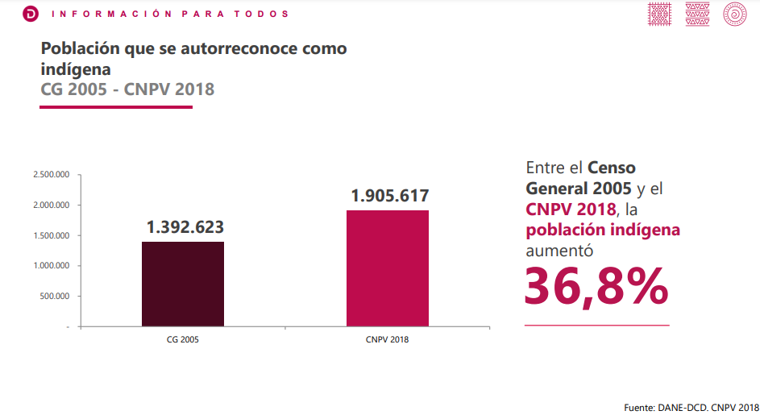

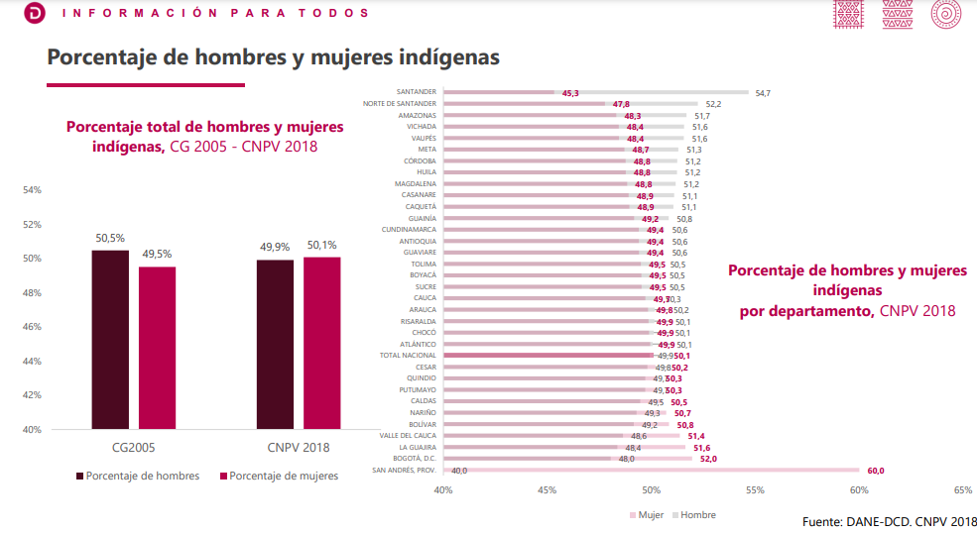

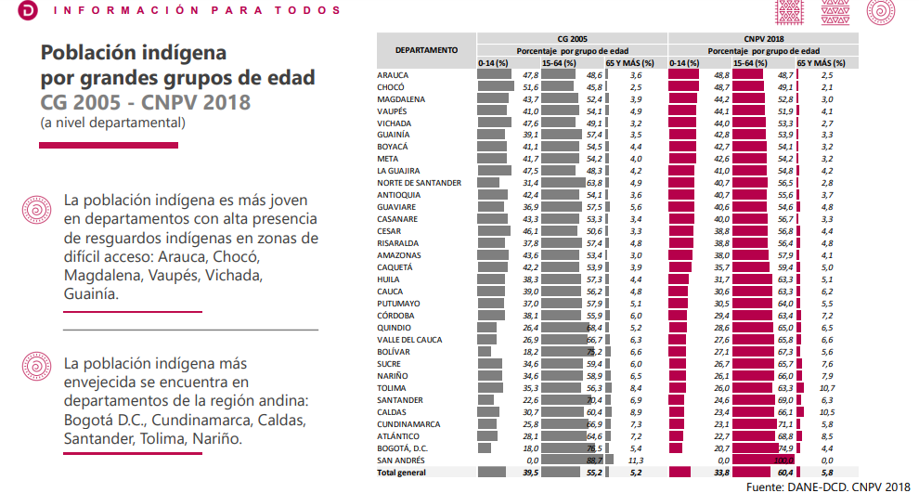

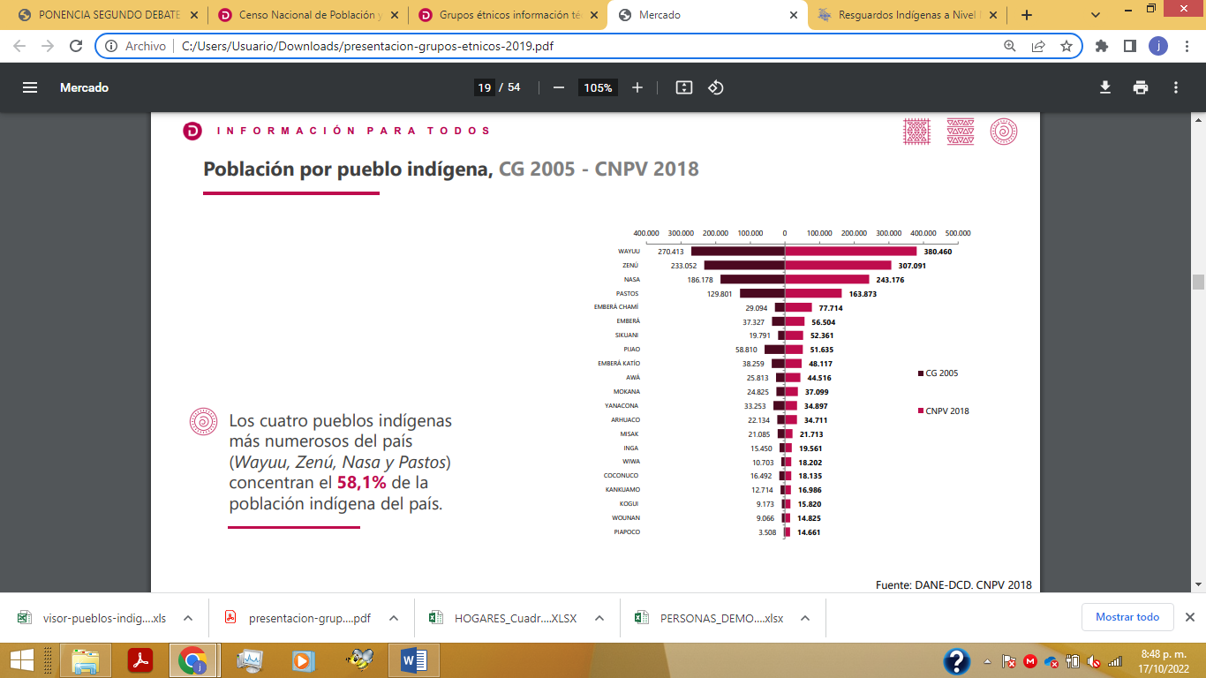

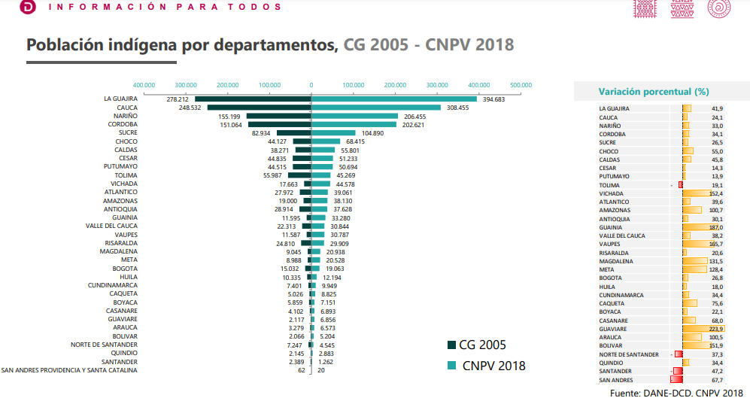

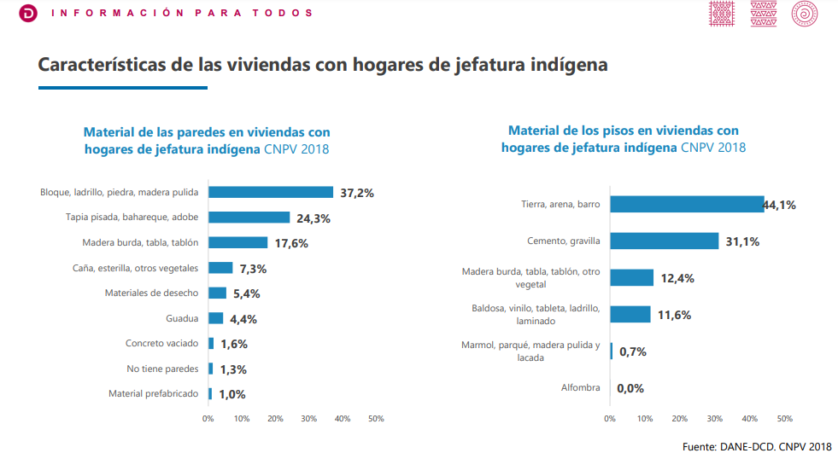

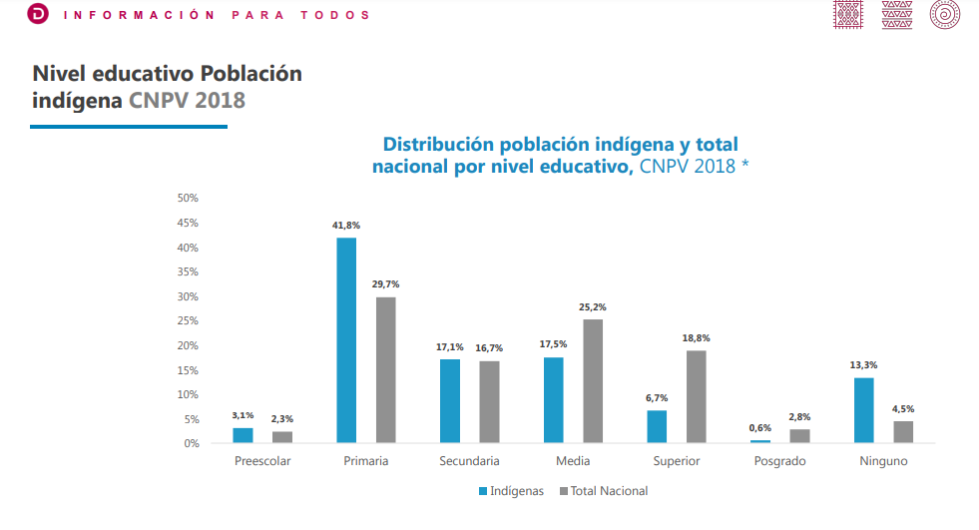

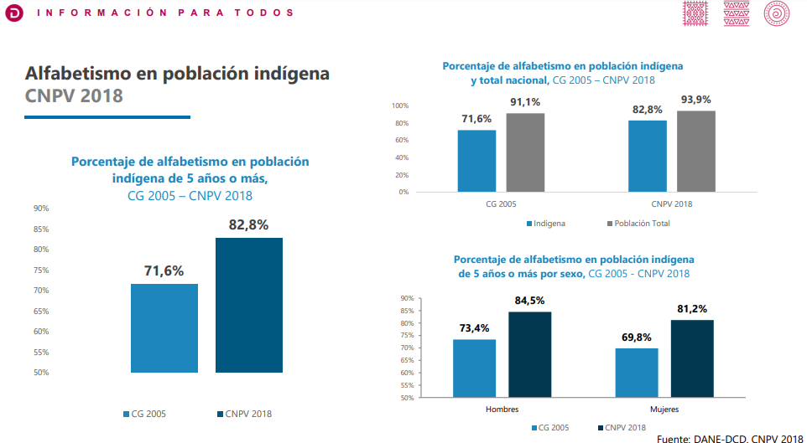

Las estadísticas del DANE no mienten, podemos evidenciar como se encuentran las comunidades u hogares indígenas del país, sus números están siempre en rojo, nada alentadores y cada día mas abandonados por el Gobierno Nacional, por eso es tan urgente la creación de esta comisión para poder cumplir los fines constitucionales.

Cabe resaltar, que “los pueblos indígenas y las comunidades afrocolombianas son víctimas de violaciones sistemáticas a sus derechos individuales y colectivos, y de infracciones al derecho internacional humanitario. En particular; i) asesinato de sus líderes ii) masacres, iii) restricción de movimiento, iv) bloqueos de comunidades, v) reclutamiento forzado de jóvenes, vi) violación de mujeres, vii) ocupación ilegal de sus territorios, viii) presencia de minas en territorios indígenas y ix) desplazamiento forzado.

Las acciones violentas dirigidas hacia los pueblos indígenas y las comunidades afrocolombianos han aumentado en los últimos cinco años. Los territorios colectivos de los pueblos indígenas (resguardados) y las comunidades afrocolombianas (tierras de comunidades negras), se han convertido en escenarios estratégicos de los grupos armados ilegales. Distintas circunstancias han incidido sobre este fenómeno: i) intereses políticos y económicos (asociados a megaproyectos productivos y cultivos ilícitos) en sus territorios, localizados en corredores estratégicos o zonas de frontera, ii) creciente militarización de las fronteras y el repliegue de los grupos armados ilegales en sus tierras. Estas además son objeto de esparcimiento de herbicidas con el fin de combatir la relocalización de los cultivos indígenas”

- NORMATIVOS:

El presente proyecto de ley propone la modificación de la ley orgánica 5ª de 1992 ” Por la cual se modifica y adiciona la Ley 5ª de 1992, se crea la Comisión Legal del Congreso de la República para la Defensa, Protección y Promoción de los Derechos de los Pueblos Indígenas y se dictan otras disposiciones” con el objetivo de crear una nueva comisión legal, razón por la cual el mismo debe surtir el trámite correspondiente a las leyes orgánicas, según lo dispuesto en el artículo 151 de la constitución política.

Ley 5ª de 1992- Articulo 140. Iniciativa legislativa. Pueden presentar proyectos de ley: 1-los senadores y representantes a la cámara individualmente y a través de las bancadas.

Constitución política – “artículo 151; El Congreso expedirá leyes orgánicas a las cuales estará sujeto el ejercicio de la actividad legislativa. Por medio de ellas se establecerán los reglamentos del Congreso y de cada una de las Cámaras, las normas sobre preparación, aprobación y ejecución del presupuesto de rentas y ley de apropiaciones y del plan general de desarrollo, y las relativas a la asignación de competencias normativas a las entidades territoriales. Las leyes orgánicas requerirán, para su aprobación, la mayoría absoluta de los votos de los miembros de una y otra Cámara”

Al respecto ha sostenido la jurisprudencia constitucional; “La corte se ha pronunciado en diversas oportunidades sobre la naturaleza y jerarquía de la leyes orgánicas, su poder condicionante de la actividad legislativa ordinaria, y la necesidad de que su modificación deba ajustarse al trámite previsto para su aprobación (…)

La especial jerarquía que revisten las leyes orgánicas deriva de que además de satisfacer los requisitos generales para la aprobación de cualquier otra ley, debe cumplir algunas exigencias adicionales (…)

Como lo ha destacado la jurisprudencia de esta corte, las leyes orgánicas presentan rasgos y requisitos especiales en los siguientes aspectos: i) el fin de la ley, ii) su contenido o aspecto material, iii) la votación mínima aprobatoria, y iv) el propósito del legislador.

En cuanto al primer rasgo, el artículo 151 de la carta precisa que a este tipo de leyes “estará sujeto el ejercicio de la actividad legislativa”. De manera que su finalidad es la de regular una materia específica, condicionado posteriores desarrollos legislativos, en la medida que organiza e integra la materia objeto de su regulación.

En cuanto al segundo rasgo, el contenido material, la propia carta indica las materias que conforman la reserva de la ley orgánica, como excepción a la cláusula general de competencia en cabeza del legislador ordinario, y que sirven para proteger procesos considerados de especial importancia por el constituyente, como son el funcionamiento del congreso, la planeación del desarrollo, lo relativo al presupuesto y al ordenamiento territorial. en ese orden de ideas, atribuye reserva de ley orgánica a las leyes que reglamentan el congreso y cada una de las cámaras; las normas sobre preparación, aprobación y ejecución del presupuesto de rentas y ley de apropiaciones; el plan general de desarrollo; y la asignación de competencias normativas a las entidades territoriales.

El tercer requisito, comporta la exigencia de un umbral especial para la aprobación de un proyecto de ley orgánica, consistente en la mayoría absoluta de los miembros de una y otra cámara (C-P- artículo 151). Esta aprobación privilegiada pretende “la obtención de mayor consenso de las fuerzas políticas representadas en el congreso de la república, lo cual garantiza mayor legitimidad democrática a la ley que va a auto limitar el ejercicio de la activada legislativa”.

Finalmente, en lo que concierne al cuarto elemento distintivo, el propósito del legislador, significa que el propio trámite legislativo debe aparecer clara, expresa y positiva la voluntad del congreso de aprobar o modificar una ley de naturaleza orgánica. “esta exigencia busca garantizar la transparencia en el curso del debate democrático, y abrir espacios discursivos y participativos de control político que, en muchos casos no tienen lugar cuando lo que se débete es la aprobación de una ley ordinaria”.

En estas condiciones, si un proyecto pretende convertirse en ley orgánica deberá reunir no solo los requisitos ordinarios para aprobación de toda ley sino, además, las características especiales de la leyes de naturaleza orgánica: la ausencia de cualquier de ellos provoca su inconstitucionalidad”

La ley 74 de 1968 – “ARTICULO 11 - 1. Los Estados Partes en el presente pacto reconocen el derecho de toda persona a un nivel de vida adecuado para sí y su familia, incluso alimentación, vestido y vivienda adecuados, y a una mejora continua de las condiciones de existencia. Los Estados Partes tomarán medidas apropiadas para asegurar la efectividad de este derecho reconocido a este efecto la importancia esencial de la cooperación internacional fundada en el libre consentimiento”.

La ley 74 de 1968 – “ARTICULO 13 - 1. Los Estados Partes en el presente Pacto reconocen el derecho de toda persona a la educación. Convienen en que la educación debe orientarse hacia el pleno desarrollo de la personalidad humana y del sentido de su dignidad, y debe fortalecer el respeto por los derechos humanos y las libertades fundamentales. Convienen asimismo en que la educación debe capacitar a todas las personas para participar efectivamente en una ciudad libre, favorecer la comprensión, la tolerancia y la amistad entre todas las naciones y entre todos los grupos raciales, étnicos o religiosos, y promover las actividades de las Naciones Unidas en pro del mantenimiento de la paz”.

En la Constitución política – “Artículo 1. Colombia es un Estado social de derecho, organizado en forma de República unitaria, descentralizada, con autonomía de sus entidades territoriales, democrática, participativa y pluralista, fundada en el respeto de la dignidad humana, en el trabajo y la solidaridad de las personas que la integran y en la prevalencia del interés general.”

En la Constitución política – “Artículo 7. El Estado reconoce y protege la diversidad étnica y cultural de la Nación colombiana.”

En la Constitución política – “Artículo 13; Todas las personas nacen libres e iguales ante la ley, recibirán la misma protección y trato de las autoridades y gozarán de los mismos derechos, libertades y oportunidades sin ninguna discriminación por razones de sexo, raza, origen nacional o familiar, lengua, religión, opinión política o filosófica.

El Estado promoverá las condiciones para que la igualdad sea real y efectiva y adoptará medidas en favor de grupos discriminados o marginados. (…)

Ahora bien, existe un amplio precedente judicial en favor de las comunidades indígenas que no se puede dejar a un lado, pues es la corte constitucional la llamada a interpretar y proteger los derechos constitucionales. Entre varias sentencias tenemos varios conceptos ya interpretados y desarrollados por la misma como; el “PRINCIPIO DE PLURALISMO Y DIVERSIDAD ETNICA Y CULTURAL-Autonomía y autogobierno como una de las manifestaciones de los derechos a la subsistencia e integridad de las comunidades étnica;
En el precedente constitucional vigente, se ha precisado que el derecho a la autonomía tiene tres manifestaciones, a saber: i) la potestad a intervenir en las decisiones que las afecta como comunidad, ya sea en el estándar de participación, de consulta previa o de consentimiento previo libre e informado; ii) la representación política de los pueblos en el Congreso de la República; y iii) la posibilidad de que se configuren, mantengan o modifiquen las formas de gobierno que permita autodeterminar y autogestionar sus dinámicas sociales, entre ellos resolver sus disputas. Cabe resaltar que el Estado tiene vedado intervenir en esos espacios y en las decisiones que se derivan de los mismos, pues son barreras que garantizan la autonomía, la identidad y diversidad de los grupos étnicos.

En definitiva, la Constitución de 1991 tiene el carácter de pluralista y participativo, lo que se traduce en reconocer y respetar las diferentes formas de ver el mundo e interpretar el pasado. Ello se concreta en los principios de diversidad e identidad, que implican el reconocimiento y respeto de toda manifestación cultural de los colectivos étnicos diversos, por ejemplo los saberes ancestrales medicinales así como las tradicionales culturales, dado que se relacionan con las formas de percibir el mundo y la vida. Para garantizar esos ámbitos, la Corte Constitucional ha reconocido un derecho de reconocimiento a la diversidad e identidad cultural, el cual trata de asegurar que las comunidades étnicas ejerzan sus derechos fundamentales de acuerdo con su cosmovisión y tengan la posibilidad autogestionarse. Dicha protección beneficia a todo colectivo étnico, como sucede con los pueblos indígenas, afrodescendientes, raizales, palenqueros, y/o población ROM”
Al estado se le ha olvidado que la corte constitucional lo ha exhortado en varias oportunidades a darle cumplimiento al “DERECHO FUNDAMENTAL A LA DIVERSIDAD E IDENTIDAD CULTURAL DE COMUNIDADES Y GRUPOS ETNICOS-Deberes del Estado; (i) reconocer, respetar y proteger la diversidad étnica y cultural, lo cual incluye la economía de subsistencia de los pueblos indígenas; (ii) promover los derechos sociales, económicos y culturales de los pueblos indígenas, respetando sus costumbres, tradiciones e instituciones; (iii) adoptar medidas especiales para garantizar a estas comunidades el disfrute de sus derechos y la igualdad, real y efectiva, para el ejercicio de los mismos; en concordancia deben ser protegidos ante la violación de sus derechos y asegurar que accedan a procedimientos legales efectivos”

- RELACIÓN DE POSIBLES CONFLICTOS DE INTERÉS.

De conformidad con lo establecido en el artículo 3° de la Ley 2003 del 19 de noviembre de 2019, que modifica el artículo 291 de la Ley 5ª de 1992, estableciendo la obligación del ponente del proyecto de presentar la descripción de las posibles circunstancias o eventos que podrán generar un conflicto de interés para la discusión y votación del proyecto, frente al presente proyecto, se considera que no genera conflictos de interés, toda vez que la iniciativa busca crear la Comisión Legal del Congreso de la República para la Defensa, Protección y Promoción de los Derechos de los Pueblos Indígenas. No obstante, se recuerda que lo anterior no exime del deber del Congresista de identificar las causales que puedan generar conflictos de interés.

- IMPACTO FISCAL.

La presente iniciativa impacta de manera directa los gastos de funcionamiento del senado de la república y la cámara de representantes en forma proporcional, para cubrir la remuneración de la planta de personal de la Comisión Legal para la Defensa, Protección y Promoción de los Derechos de los Pueblos Indígenas, correspondiente a los cargos de; 2 profesionales Universitarios (grado 06.) Un Coordinador(a) de la Comisión (grado 010), Un Secretaria(o) Ejecutiva(o) (grado 05), y los gastos mínimos de funcionamiento.

El personal requerido para el cumplimiento de la misión institucional de la comisión se fijó bajo el criterio de racionalidad del gasto público y se constituye en el mínimo requerido para imprimir la dinámica que demanda la comisión.

Atendiendo la autonomía financiera y administrativa que corresponde a las cámaras por mandato de la ley, los recursos requeridos para el funcionamiento de la Comisión Legal para la Defensa, Protección y Promoción de los Derechos de los Pueblos Indígenas serán incluidos anualmente en el presupuesto de funcionamiento de ambas cámaras, previa su discusión y aprobación.

Atentamente,

ALEXANDER GUARÍN SILVA
Representante a la Cámara por el Guainía

file:///C:/Users/Usuario/Downloads/presentacion-grupos-etnicos-2019.pdf
UNHCR-ACNUR. Enfoque diferencial étnico de la oficina del Acnur en Colombia. Estrategia de transversalización y protección de la diversidad 2005.
Sentencia C- 289 de 2014 M.P. Luis Ernesto Vargas
http://www.secretariasenado.gov.co/senado/basedoc/c-480_2019.html#INICIO
https://www.corteconstitucional.gov.co/relatoria/2019/t-063-19.htm

